12 июня вся наша страна празднует День России, который впервые был отмечен в 1991 году, принятием Декларации о государственном суверенитете РСФСР. В этот день традиционно проводятся праздничные концерты, народные гуляния и спортивные мероприятия. Так и в нашем ДОУ 11 июня прошел музыкально-спортивный праздник, посвященный Дню России.

Всех детей встретили герои русских народных сказок Иван да Марья, которые предложили отправиться в путешествие по нашей стране на поезде дружбы, радостного и веселого настроения, физкультурных состязаний.

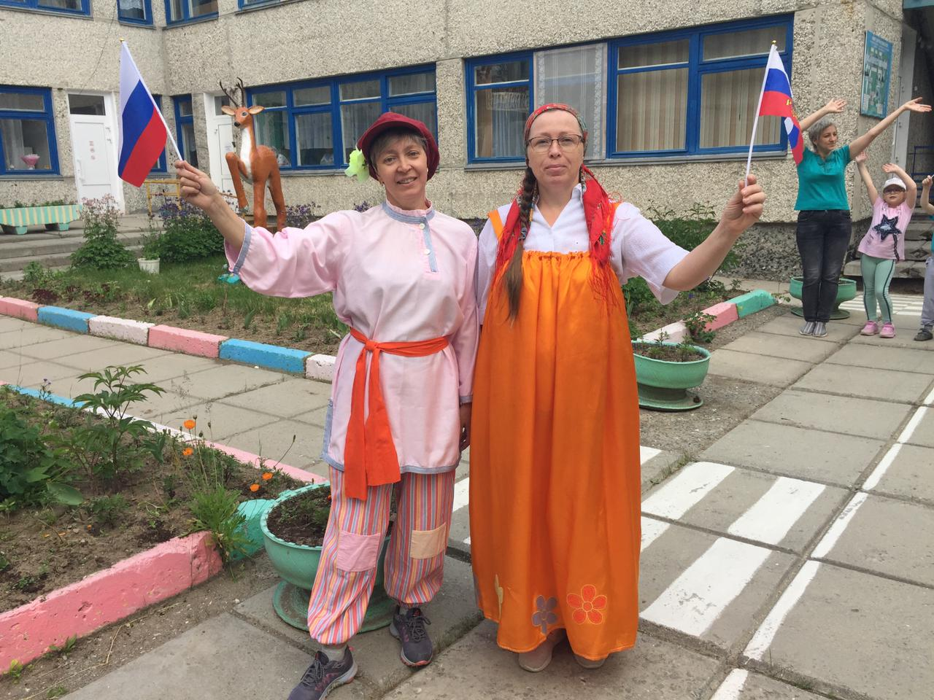

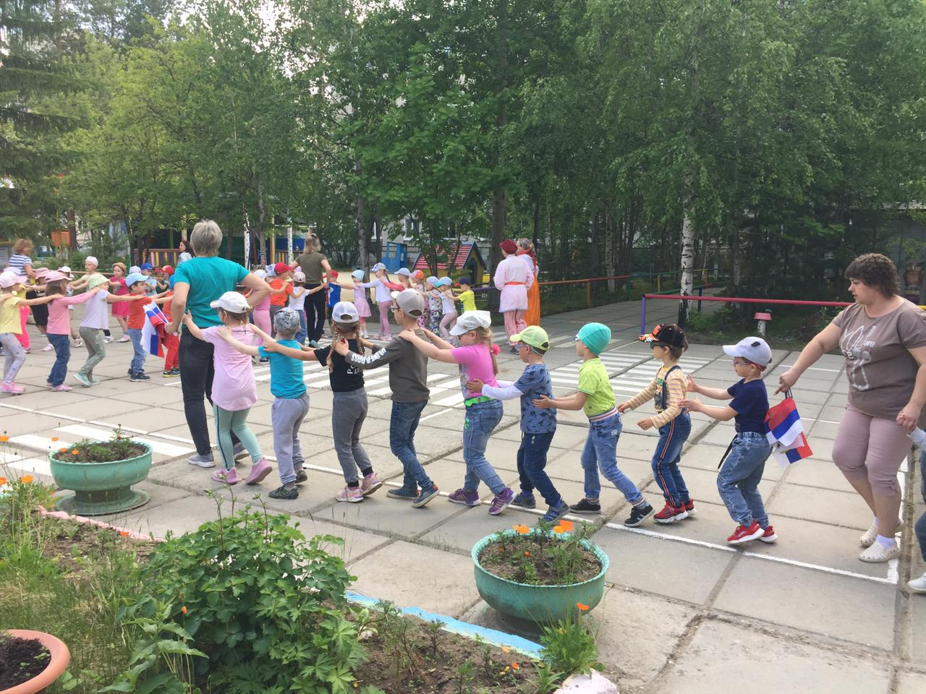

На станциях Танцевальная и Музыкальная дети весело провели время, они танцевали, играли в музыкальные игры, пели, играли на музыкальных инструментах.

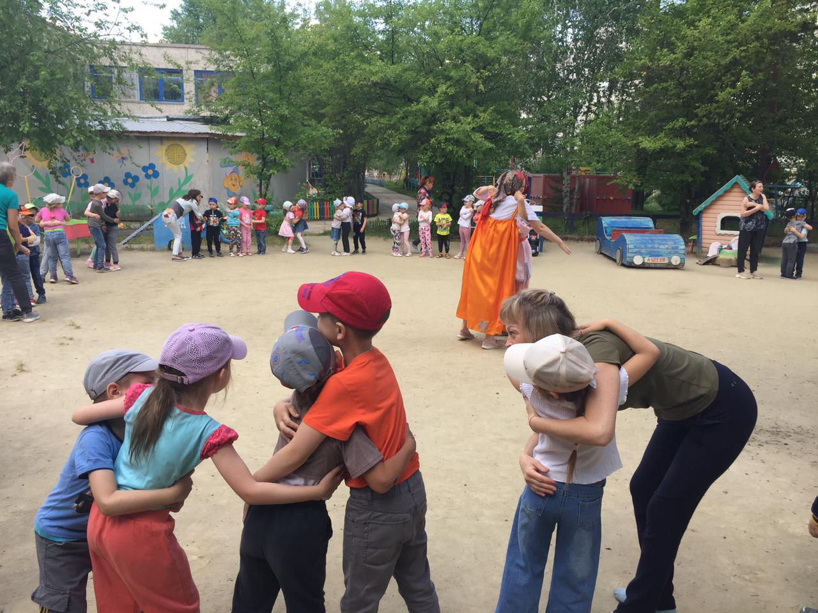

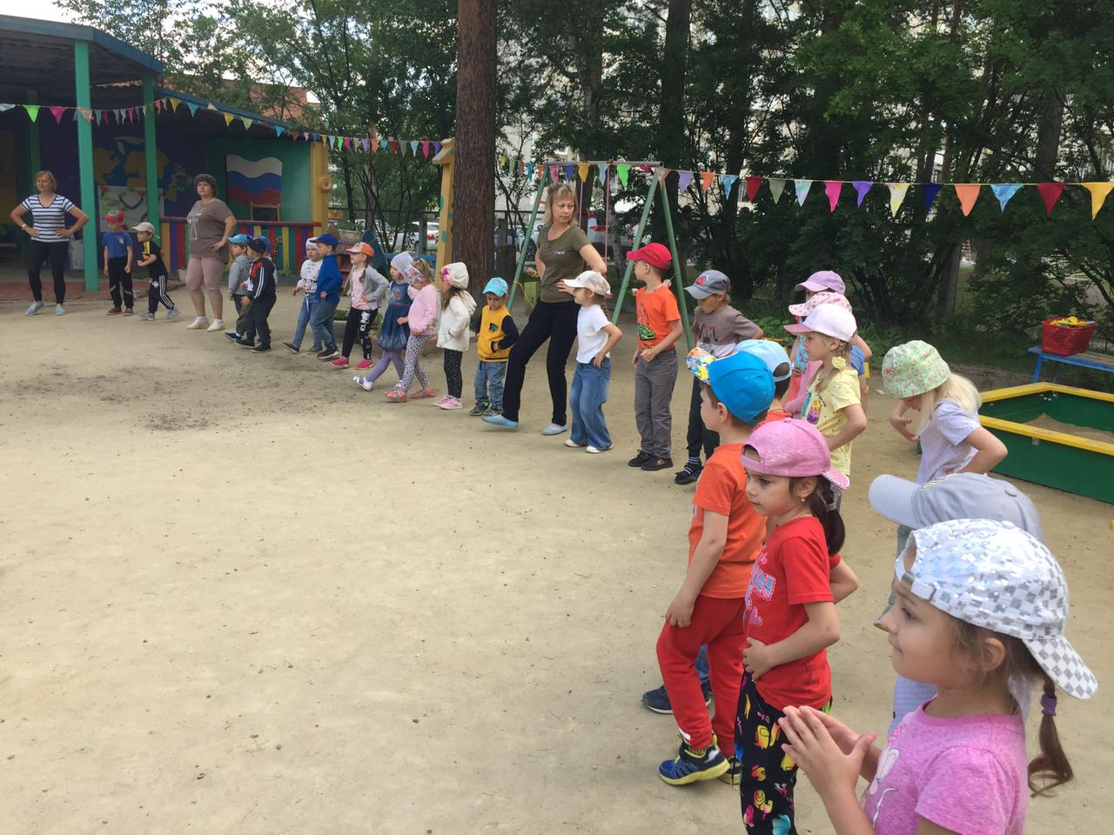

Далее все отправились на станцию Патриотическая, где Иван да Марья рассказали о государственном флаге России, поиграли в игру «Красный, синий, белый», где на каждый цвет флажка дети слова «Я-живу-в России!», Затем спели государственный гимн России.

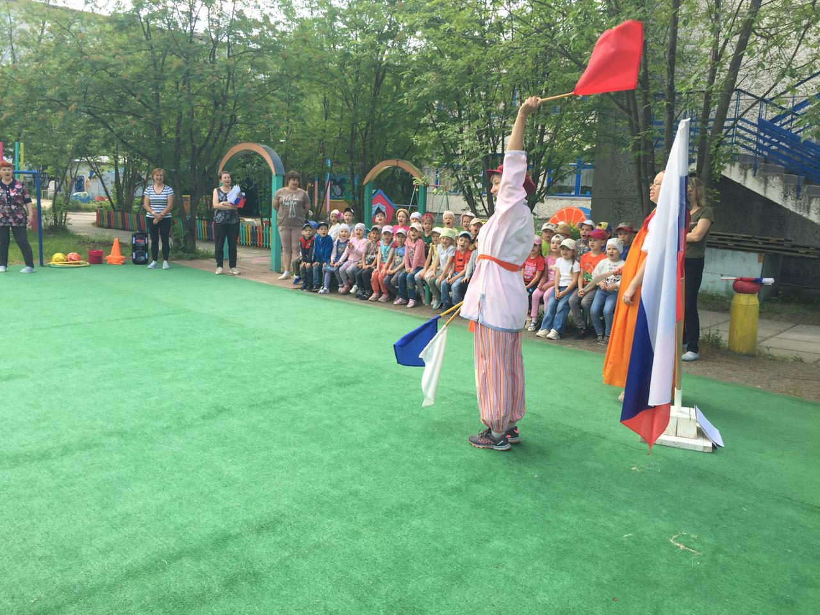

На станции Спортивная состоялись спортивные состязания по мотивам русских народных сказок.

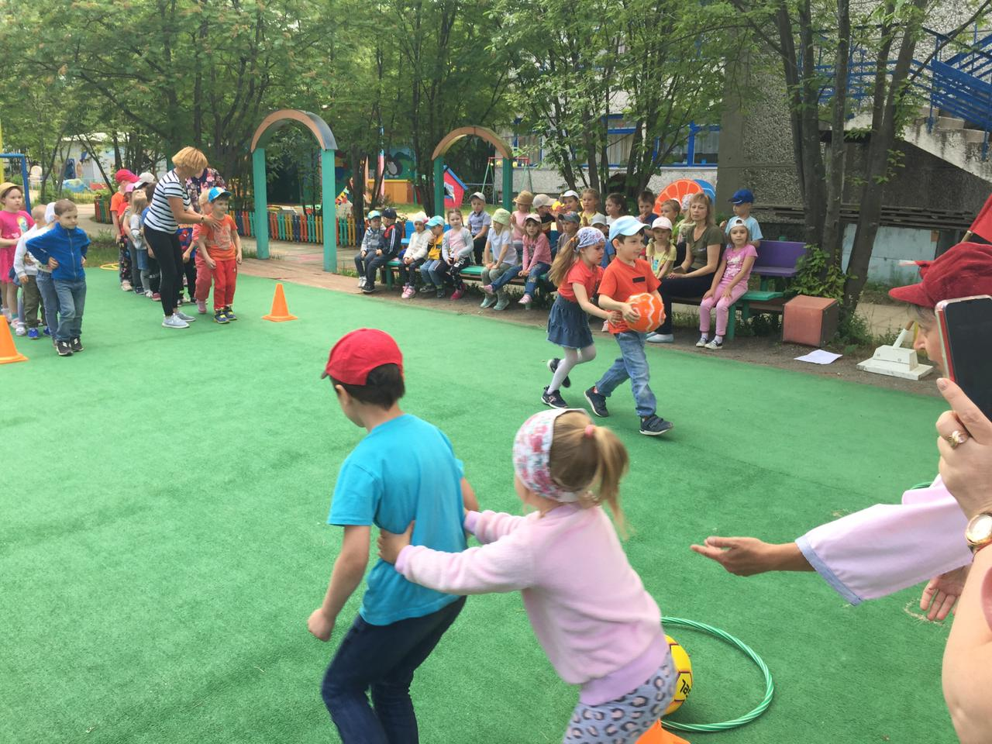

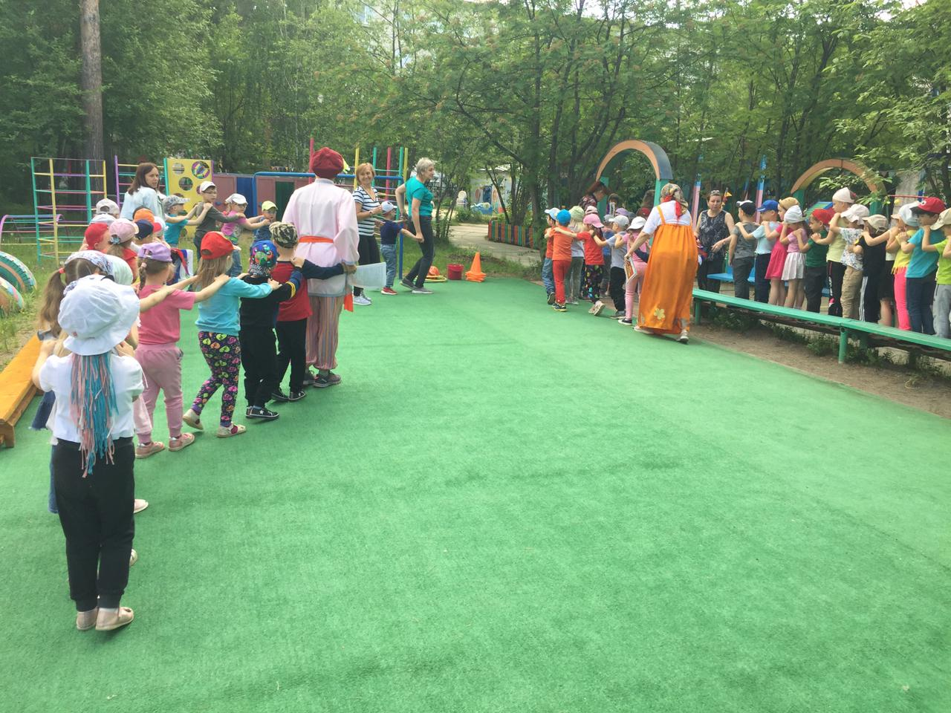

Закончился праздник пением песни «Солнечный круг».

